Publicando o relatório

Aqui veremos como criar um link para o seu relatório:

Clique em “Publicar”

Salvar suas alterações

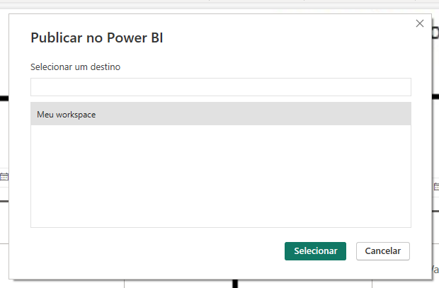

Dar 2 cliques rápidos em “Meu workspace” ou clicar e selecionar.

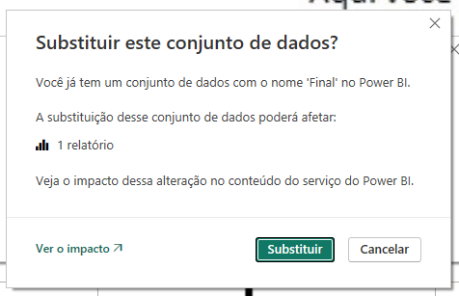

Se surgir esta mensagem, clique em substituir.

Mensagem: “Publicando...”, aguarde

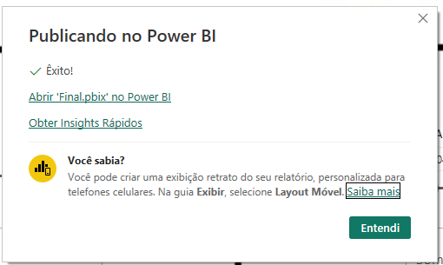

Clique em “Abrir ‘\*.pbix’ no Power BI”

Clique no browse da guia do navegador que abriu e dê um <CTRL C> (copiar)..

Envie o link copiado e-mail, whatsapp, etc.